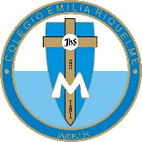
COLEGIO EMILIA RIQUELME
ÁREA DE HUMANIDADES, LENGUA CASTELLANA
DOCENTE: MARIA ISABEL MAZO ARANGO
CORREO: isamaran@campus.com.co
GUÍAS DE APRENDIZAJE EN CASA. SEMANA DEL 19 AL 23 DE OCTUBRE DE 2020

PARA TENER EN CUENTA…
Recuerda que cada día al iniciar el encuentro, realizaré un saludo por WhatsApp para dar la agenda (que es la misma que está en este taller) y las indicaciones necesarias para continuar. Recuerda en lo posible realizar tus actividades directamente en el libro o en el cuaderno para hacer uso de esta inversión que hicieron nuestros padres.
Si por alguna razón no puedes comunicarte en el momento del encuentro, puedes preguntar tus dudas a través del WhatsApp o al correo más adelante.
Recuerda que el horario de actividades académicas es de 7 a 2:30, de lunes a viernes. Después de ese horario deberás esperar hasta que tenga disponibilidad de tiempo para solucionar las inquietudes.

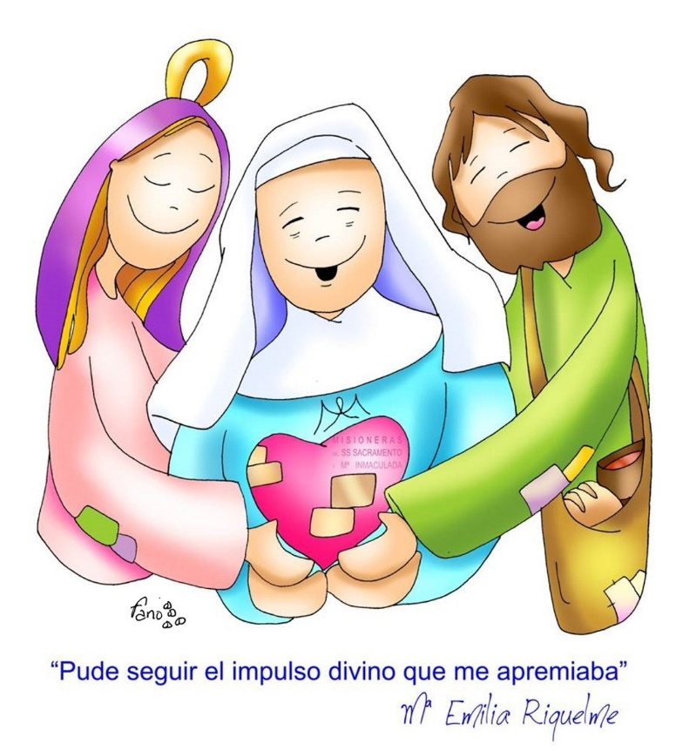

FECHA: MARTES 20 DE OCTUBRE (1ra hora: 7-8 a.m.)
El día de hoy tendremos encuentro sincrónico.
TEMA: LAS FALACIAS EN LA ARGUMENTACIÓN
DESARROLLO:
- Saludo por WhatsApp
- Invitación al encuentro sincrónico
- Actividad de la página 264 y 265

FECHA: MIÉRCOLES 21 DE OCTUBRE (5ta hora: 12-1 p.m.)
El encuentro del día de hoy es sincrónico
TEMA: EXPÓN UN ARGUMENTO
DESARROLLO:
- Saludo por WhatsApp
- Invitación al encuentro sincrónico
- Realizaremos la actividad sobre argumentación de la página 218 y 219

FECHA: JUEVES 22 DE OCTUBRE (1ra hora: 7-8 a.m.)
El encuentro del día de hoy es sincrónico
TEMA: EL CAMBIO SEMÁNTICO
DESARROLLO:
- Saludo por WhatsApp
- Invitación al encuentro sincrónico
- Actividad de la página 214 y 215.

FECHA: VIERNES 23 DE OCTUBRE (2da hora: 8:00 a 9:00 a.m.)
Hoy nuestra clase es asincrónica
TEMA: ENTREGA DE EVIDENCIAS DE APRENDIZAJE DE LA SEMANA. COMPRENSIÓN DE LECTURA.
DESARROLLO:
- Saludo por WhatsApp
- Se publicará en classroom el envío de evidencias de la semana y la actividad del día.

Recomendación de la semana:

El pasado 4 de octubre se celebró la fiesta del gran misionero San Francisco de Asís, un santo que renovó la iglesia católica incluyendo a las mujeres en su misión. Además, fue un gran protector de los animales y de la naturaleza, por ello este día también se celebra el Día Mundial de los Animales. Te invito para que conozcas un poco de su vida.
Película completa en Español:
https://www.youtube.com/watch?v=6bVkF4RuAy0

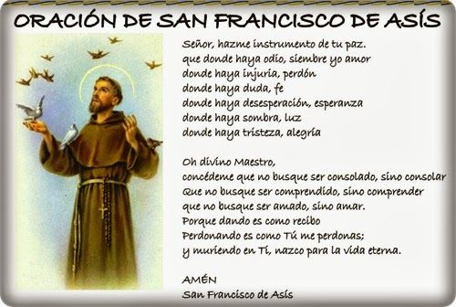

Feliz fin de semana

